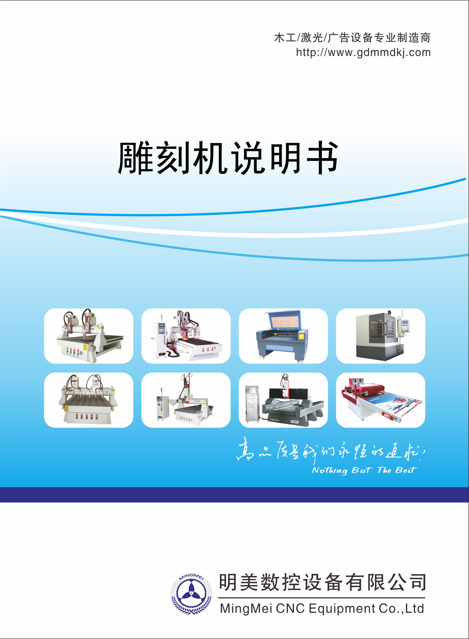

序 言

非常感谢使用明美机械有限公司生产的木工雕刻机，若您在使用该产品前从未使用过同类型设备，请务必在使用本设备前认真阅读本使用说明书。全面掌握作规程要求，了解设备结构特点，对您在安全和正常使用，是必要的和有益的。
本说明书仅用于指导明美机械有限公司生产雕刻机的操作和日常维护。
在阅读本使用说明书或使用“雕刻机”时，如果您发现有任何不足之处或遇到任何不能解决的问题，欢迎随时致电本公司服务部，以便我司及时更正并解答。

- 公司简介
明美机械有限公司成立于1995年，是集技术开发、机械制造、产品销售于一体的现代化民营企业，公司位于十字西段，座落于腊山脚下。公司一期、二期总占地65亩，现有员工188人。现有精良的加工中心，大型龙门刨床、卧式镗床等精、大、细机加工设备，配备机加工、铆焊加工、热处理、酸洗磷化、喷漆、装配等车间厂房约6000平方米，具有较强的制造能力。
主要生产木工雕刻机、广告雕刻机、工艺品雕刻、皮革雕刻机、激光切割机等一体化产品。作为全国机械设备行业领先的大型企业，我们拥有强大的专业技术队伍与具备多年工作经验的管理人员，为客户提供最优性价比的产品与最完善的系统集成方案。同时配合国际同步一体化生产，让“明美”的产品无论性能，还是机械构造方面乃至工艺处处考究。 为了方便您，我们配备强大的售前，售中，售后服务支援与技术支持。

- 雕刻机产品概述
“明美雕刻机”集自动控制、精密机械、计算机控制软件等高技术于一体，具有高科技含量，高性能价格比的特点。
该机在操作系统、控制系统上拥有一流的核心技术。性能价格比远远优于国内同类产品，运行速度、雕刻精度已接近国外同类产品的性能，具有极高的控制精度和运行速度。
- 产品特点
A、采用进口直线方型导轨，双排四列滚珠滑块，承重力大，运行平稳，精度高、寿命长。进口滚珠丝杠精度高，下刀精确。
B、软件兼容性好，可兼容 type3/Artcam/Castmate/ 文泰等多种 CAD/CAM 设计制作软件。
C、六分区真空吸附台面，可有效针对不同大小板材进行吸附。
D、采用高速驱动步进电机与驱动器，Y轴采用了双电机驱动，使之高速运行可达17米/分以上的空行速度，配合大力切割主轴可使雕刻速度更为提高。
E、独特的重型全钢结构经过回火矢效处理，坚固不变形。
F、国际顶级电器原件使之故障率极低。
2、适用范围
木工雕刻机主要是对木器进行加工，使其更具美观价值。随着产业分工的逐渐细化，木工雕刻机应用的领域也越来越广，已不仅在木工行业被广泛使用，还被用于广告行业和其他行业。
A、木工雕刻机在木工行业的应用。雕刻机主要适用于板材平面、立体波浪板加工、屏风、工艺扇窗加工、橱柜门、实木门、工艺木门以及免漆门的雕刻、切割、镂空和打孔。除木门外，红木古典家具和仿古家具的雕刻加工、木雕工艺、礼品木盒、红木首饰盒之类的产品、砚头艺术雕刻加工、装饰制品雕刻和首饰精细雕刻等，都需要用到木工雕刻机。
B、木工雕刻机在广告行业的应用。木工雕刻机适用于加工各种图案丰富的模具，例如司牌、标牌、建筑模型、徽章、证章、铭板、展板、会标、门牌、指示牌、工艺装潢和家居装饰等。
C、木工雕刻机还被应用于其他行业，例如建筑模型、木模、航空模型、螺旋桨和汽车泡沫模具等。木工雕刻机还被应用于各种乐器，小提琴、二胡等乐器的三维曲面和外型切割，以及乐器表面花纹雕刻、书法牌匾和相框雕刻等。另外，木工雕刻机还可以用于人像、风景、书法刻字和印章等艺术类平面雕刻、阴文、阳文轮廓和浮雕制作等。
3、雕刻机的工作原理
A、PCB雕刻机关于空白线路板空白线路板是在绝缘基体上粘贴覆盖一层导电的铜.从基本原理上看,制作一张线路板的过程,就是利用铣刻的原理,把线路板上多余的、不必要的部分铣去.这一过程跟传统的雕刻过相似,区别在于传统雕刻过程利用手工,本机则利用数控原理让机器自动完成.
B、计算机雕刻路径
要完成一张线路板的制作,第一步首先是要知道哪些部分是要保留的,哪些部分是要铣去的,让刀具沿什么路线运动才能达到我们的目的.在本系统中,我们利用个人计算机的高速运算性能,从PROTEL的PCB文件中获取相关信息,经过算法的转换,获得主轴刀头运动的路线,这一过程称计算机雕刻路径.
C、指令传输
控制软件从PCB文件获取线路板加工信息,将其自动转换、分解成线路板制作可以接受的一个个单独的动作指令,而这一个个动作指令的集合起来就形成了机器PCB雕刻机的加工路径.在收到用户指令时,比如用户按"雕刻"按钮,控制软件将加工路径通过串行通讯口将指令逐条传送给线路板制作机.线路板制作机每完成一个动作指令,向计算机报告指令完成信号.完成所有工作以后,控制软件向机器传送停止信息,机器停止工作.
根据计算机传送来的指令,线路板制作机的中央处理器根据运动控制原理,控制三个步进电机的转速、方向协调工作,完成指令向计算机发送指令完成信号.
D、组合运动控制
在本机中,三条互相独立的直线运动导轨互相垂直安装.Y轴滑车带动工作平台前后运动.X轴滑车带动Z轨及安装在Z轨上的主轴电机左右运动.Z轴PCB雕刻机带动主轴电机上下运动.三轴在CPU的协调控制下,使主轴带动高速旋转的刀具相对工件做三维空间运动,从而把工件(线路板)加工成符合用户要求的成品.
例如,当Z轴静止且刀尖略底于线路板表面时,Y轴静止,X轴移动.此时主刀具将在线路板上铣出一条X方向的直线,宽度相当于刀具的刀尖宽度.X轴静止,Y轴移动时,主刀具将在Y方向上刻出一条直线,当X、Y同时运动且速度相同时,雕刻机的刀具将在线路板上刻一条45度的斜线.控制X、Y分别处于不同的运动速度,可在平面上刻出不同角度的直线,控制运动距离,通过各种组合可以在平面上刻出不同的形状.
当Z轴静止且刀尖高于线路板表面时,刀具PCB雕刻机将通过X、Y的运动移动到需要雕刻的点.
当XY静止,Z轴向下移动线路板的厚度时,SMT贴片机,主轴电机带动钻头在线路板当前位置上钻孔。
三、产品结构（前视图）
1
2
3
4
5
6
7
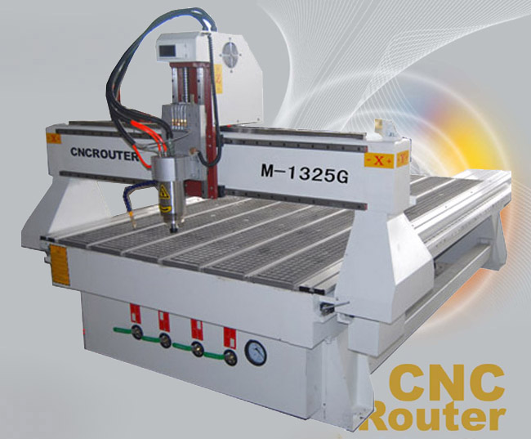

8
9
10
11
12

1、上银导轨 2、齿条 3、主轴线榄 4、水管

5、卡脖 6、主轴 7、龙门 8、真空附吸台面

9、空真阀门 10、真空压力表 11、阀块 12、机身

四、技术参数及性能指标

性能参数：
性能指标 M-1325G
XY轴行程 1300*2500MM
Z轴行程 200MM
平台尺寸 1480*3000MM
最高运行速度 17m/min
最高加工速度 8M/min
雕 刻 指 令 G代码*.u00*.mmg*.plt
功率(不含主轴) 1840W
工 作 电 压 380V/50Hz
主 轴 功 率 4.5KW
主 轴 转 速 0-24000rpm/min
工 作 方 式 步进Steper
五、日常维护和保养
日常维护保养对保证加工质量，延长设备使用寿命是至关重要的。
一、要根据日常使用情况对木工雕刻机进行保养。
A、木工雕刻机连续运行时间每天10小时以下，要保证水泵的正常工作及冷却水的清洁，绝不可使水冷主轴电机出现缺水现象，冷却水要定期更换，以防止水温过高。
B、每次使用木工雕刻机完毕，要注意清理，务必将平台及传动系统上的粉尘清理干净，最好每周对木工雕刻机的传动系统（X.Y.Z三轴）润滑加油。
C、若木工雕刻机长期不使用，应每周定期让机器加油空走，以保证传动系统的灵活性。
D、依使用情况定期清理木工雕刻机电器箱内灰尘，检查是否有松动的接线端子螺丝，以保证木工雕刻机的电路安全、使用可靠。
E、依使用情况定期检查木工雕刻机各部件螺钉是否松动。
二、上油
不要因为设备工作量比较大，就常常忘记对木工雕刻机进行上油保护，有时因为季节性原因木工雕刻机好几天甚至几周不工作，也不注意给机器上油。其实，上油在木工雕刻机维护过程中起很重要的作用，在秋冬季节，木工雕刻机尤其需要注意上油维护，其正确做法为：
A、把导轨与丝杠清理干净，可用不脱毛的布料把导轨和丝杠上的油污和材料屑清理掉。因气温较低，可把导轨和丝杠都加机油，最好加防冻机油。
B、周期为每月加油两次，也就是每两周加一次油。
C、加完油后让木工雕刻机慢速来回走动，以保证导轨与丝杠上能够均匀的加上润滑油。
三、清理
A、为了防止木工雕刻机的丝杠上粘有异物，要对丝杠进行定期清理，丝杠在木工雕刻机中很重要，机器的精度由它决定，而且丝杠在传动过程中也起重要作用。
B、工作完了应及时对木工雕刻机的台面进行清理，这也可以为日后机器工作提供方便。
C、注意清理木工雕刻机导轨及导轨旁边的材料屑，以防止因碎屑干扰出现卡机现象影响机器工作。
D、木工雕刻机的工控箱需要定期清理，要知道灰尘就是电路板的最大杀手了。
E、冷却水要注意保持清洁并定期更换。加工时应随时检查水位是否足够，水温是否过高。
六、常见故障判断和排除

（一）报警故障
超程报警,表示机器在运行过程中已达到极限为位置,请按以下几个步骤检查:
1,所设计的图形尺寸是否超出加工范围.
2,检查机器电机轴与丝杠连接线是否松动,若则,请上紧螺丝.
3,机器与计算机是否正确接地.
4,当前座标值是否超出软限位数值范围.

（二）超程报警和解除
超程时,所有运动轴均被自动设置在点动状态,只要一直按住手动方向键,当机器离开极限位置(即脱离超程点开关)时随时恢复连接运动状态.
移动工作台时注意移动的方向,必须远离极限位置.
软限位报警需在坐标设置中可将XYZ清零

（三）非报警故障
1,重复加工精度不够, 按第一条第二项检查.
2,电脑运行,机器不动,检查电脑控制卡与电器箱连接头是否松动,若则,插紧,并上紧固定螺丝.
3,机器在回机械原点时找不到信号,按第2条检查.机械原点处接近开关失灵.

（四）输出故障
1.不输出,请检查计算机和控制箱是否连接好.
2.打开雕刻管理器的设置里空间是否已满, 删除管理器内不用的文件.
3.信号线接线是否松动,仔细检查各线路是否连接.

（五）雕刻故障
1,是否各部位的螺丝松动.
2.检查自己处理的路径是否正确.
3.是否文件太大千万计算机处理错误.
4.增减主轴转速,以适应不同的材料(一般为8000-24000)
5,拧松刀夹头,将刀转个方向夹紧,把刀放正,以免雕刻物体不光洁。
6.检查刀具是否有损,换上新刀,重新雕刻
7、加工尺寸有误差或动作错误
（1）信号线是否正常：更换信号线。
（2）整机和计算机接地是否正常：将设备和计算机良好接地。
（3）计算机运行是否正常：更换或处理好计算机。
（4）计算机操作系统故障或感染病毒：重新安装操作系统或杀毒。
（5）应用软件是否正常：重新安装软件和运动控制卡的驱动软件。
（6）供电电源不稳定或有干扰信号：加装稳压器或排除干扰信号。
（7）加工程序编写是否正常：检查编写的加工程序，修改直至使其正常。
（8）加工参数是否设置正确（比如布局等）：重新设置相应参数
8、滑块运动不理想
（1）导轨是否污染：清洁导轨并添加润滑油。
（2）小车滑道和滑块是否污染：清洁滑道和滑块。
（3）传动皮带是否松脱：调整皮带松紧。
（4）传动齿轮是否松动：紧固传动齿轮。
注意：一切故障的处理，均须得到我司或经销商的专业人员的授权或指导。

谢谢您对我公司的大力支持！

